##### Chapitre 7 : Nutrition et alimentation vitaminiques

**Caractéristiques :**

* **Indispensable** à la vie, au bon fonctionnement de l’organisme
* **Actives** **à faibles doses** (de l’ordre du milligramme, du microgramme)
* Molécules ayant des **actions spécifiques**, on ne **peut pas remplacer** **une vitamine** par une autre
* L’animal est **incapable** **de les synthétiser**, elles **doivent** **être présentes** **dans la ration**

**Rôles :**

* **Catalytique** essentiel

Les vitamines vont souvent **agir en synergie avec les oligoéléments**, elles doivent donc **être réfléchies simultanément en alimentation**

**Carence :**

* **Diminution** **des performances**

**Aucuns** **symptômes spécifiques** sauf pour les **carences graves**

# Caractéristiques et rôles des vitamines

## **Vitamines liposolubles**

Ce sont les **groupes A, D, et E** et la **vitamine K**, on parle **d’ADEK**.

🡺 celles **dont l’animal** **est le + dépendant**, on **peut les stocker** **dans la MG** au niveau du foie et des tissus adipeux

Si **excès** 🡺 **organisme va garder les vitamines** 🡺 peut être **toxique** **à haute dose**  
Si **carence** 🡺 c'est **positif**

### Vitamines du groupe A

- **vitamine A1** 🡺 **forme active absente** **chez les végétaux** et **abondante** dans les **huiles de foies de poisson**

- **vitamine A2** 🡺 **activité** **partielle**

- **provitamine A**  🡺 **caroténoïdes**, elles ne peuvent pas toute avoir une activité vitamine A

**Rôles et symptômes de carences :**

Des **retards** **de croissance** et **perte** **d’appétit**

**Impact** sur la **vision**

**Impact** sur le **renouvellement des cellules épithéliales**

**Impact** sur les **anticorps**

**Diminution** des **performances**

**Mortalité** **accrue** **dans** **les élevages**

### Vitamines du groupe D

- **vitamine D2** **présente chez les végétaux** notamment **dans** **les fourrages**

- **vitamine D3** liée à la **régulation de la calcémie**, elle est **d’origine animale**, elle est **synthétisée par les UV** **sur la peau** **et stockée** **dans le foie** (beaucoup dans le foie de poisson)

**Rôle et symptômes de carences**

**Lien avec** le **Ca** et **P**

**Perturbation** du **Ca** et du **P** et entraîne un **rachitisme**.

Le **squelette devient mou** : **l’ostéomalacie**.

### Vitamines du groupe E

- **alpha-tocophérol**

**Rôle et symptômes de carences**

**Antioxydant**

**Dégénérescence** **des fibres musculaires** en cas **d’absence**

### Vitamine K

C’est une **vitamine antihémorragique**

Elle est **apportée** **soit** **par l’alimentation** **soit** **par les microorganismes** du rumen chez les ruminants.

## **Vitamines hydrosolubles**

### Vitamine C

Elle est **synthétisée par l’organisme**, toute absorption de **vitamine C** **excessive** va juste passer **dans les urines**

### Vitamines du groupe B

Les **besoins** **en vitamine B** sont pris en compte par les **monogastriques et les jeunes ruminants** car les **MO du rumen synthétisent** **ces vitamines**

Elle **ne s’accumule pas** **dans l’organisme**, il faut donc un **apport** **quotidien régulier**

Rôle sur le **métabolisme** **des glucides, des protides, des lipides**

En cas de **carences** on trouve une **diminution** des **performances**, une **baisse** de **l’appétit** et des **troubles + spécifiques** **au niveau de la peau et des muqueuses**

# Couverture des besoins en vitamines

## **Principe**

On va faire des **courbes réponses** pour trouver **le besoin minimal**, on est sur des essais d’alimentation  
A partir de là on va **ajouter une** **marge de sécurité** (**importante**) et on va donc avoir les **AAR** ce qui permet d’obtenir un **rendement optimal**

Il y a des **interactions avec les oligoéléments** mais il faut que tous les autres éléments (énergie, azote) **soient équilibrés**

Il y a des **variations entre les animaux**, on a **un effet individu** **important** mais aussi selon l’âge, le sexe, les conditions d’élevage

Il y a une **variation selon la composition des aliments**, si on **chauffe** **trop il n’y a plus de** **vitamines**  
Dans certains aliments on trouve des molécules qui ont des **actions anti vitaminiques**

## **Chez les ruminants**

### Couverture des besoins en vitamines du groupe A

Il faut **être vigilant** **à la naissance** des ruminants, **on peut compenser** **un manque** **par du colostrum** ou par **l’ajout de** **vitamine A** par **voie buccale**

**Tableau 2 page 5**

Pour les aliments : Fourrages verts > foins (4 à 6mois) > ensilages > concentrés

**A la pâture** on n’a **pas besoin d’apporter** **de vitamine A**

**A l’auge** il y a une **complémentation**

### Couverture des besoins en vitamines du groupe D

Il y en aussi **dans les aliments** **mais beaucoup moins que** **les vitamines A**

**Au pâturage** on n’a **pas besoin de** **complémentation**

**A l’auge** on a **besoin d’apporter** **une complémentation**

### Couverture des besoins en vitamines du groupe E

De la même façon que pour les **vitamines E**, **il y en a assez** **dans les fourrages verts** **pour couvrir les besoins** des animaux.

### Couverture des besoins en vitamines du groupe B

Pour les **vaches hautes productions**, quand on **rajoute** **des vitamines PP** on a une **augmentation** **de l’ingestion** et de **la production**

**Figure 1 page 6**

En pratique on additionne ces vitamines dans la ration avec 2 solutions :

* **Ajouter** **des vitamines** **dans l’eau de boisson**
* **Acheter des CMV**

## **Chez les monogastriques**

### Couverture des besoins en vitamines liposolubles

On **ajoute** des **vitamines A et D** dans toutes les rations

Pour la **vitamine E** **on fait attention** car elle **coûte chère**, on aura des **doses en fonction des animaux** et avec **une moins grande** **marge de sécurité**

Pour la **vitamine K** elle est **ajoutée** **pour les volailles** et **pendant les premiers jours de la vie** **des porcs et des lapins**

### Couverture des besoins en vitamines hydrosolubles

**Supplémentation obligatoire** **pour la B1**

**Pour la B2**, l’acide Pantothénique, niacine, choline on aura une **supplémentation de précautions**

**Peu de besoins** **pour la B12**, l’acide folique

La **biotine** **est présente dans tout**

**Conclusion :**

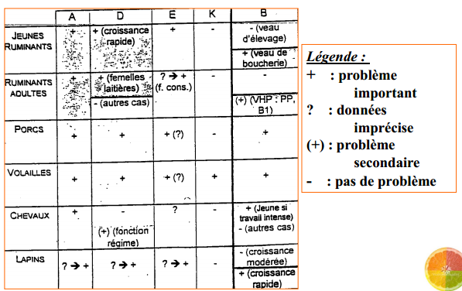

**L’alimentation en vitamine** est encore **fortement** **raisonnée en fonction des coûts**

Souvent **tout ce qui est additionnel** **comme les vitamines** **est ajouté en molécule chimique synthétisée**

Les **molécules chimiques ne sont pas traitées de la même façon qu’une molécule naturelle**